7x60x0,9 Solid Ground Sockel urban grey

Agrob Buchtal Solar Ceramics

Eigenschaften

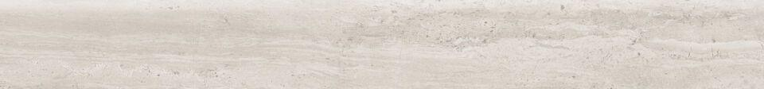

GTIN:

4057249459218

HAN:

436194H

Produkt

Sockel

Breite (mm)

70,00

Dicke (mm)

9,00

Länge (mm)

600,00